BarBot
Bedienungsanleitung
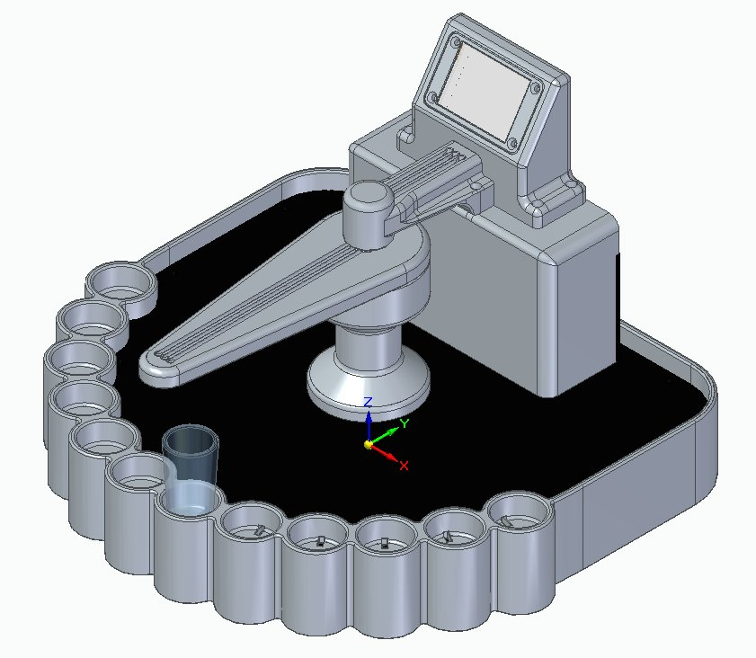
Automatische Cocktailmaschine mit 12 Stellplätzen
Version 3.7 · Stand: 2026

Inhalt
1. Willkommen
2. Sicherheitshinweise
3. Geräteübersicht
4. Erstinbetriebnahme
5. Bedienung am Display
6. Bedienung über die Web-Oberfläche
7. Bedienung über die Handy-App
8. Kalibrierung der Pumpen
9. Flaschen-Mengenzähler
10. Reinigung & Pflege
11. Fehlerbehebung
12. Technische Daten

1. Willkommen
Herzlichen Glückwunsch zu Ihrem BarBot! Diese Bedienungsanleitung führt Sie durch die Inbetriebnahme, den täglichen Gebrauch und die Pflege Ihres Geräts.
Der BarBot ist eine automatische Cocktailmaschine, die bis zu drei verschiedene Getränke in zwölf Gläser ausschenken kann. Die Steuerung erfolgt wahlweise über das eingebaute Touchdisplay, über eine Web-Oberfläche im heimischen Netzwerk oder über eine Handy-App – auch unterwegs.

Lieferumfang
- BarBot-Grundgerät mit eingebautem Display und LED-Ring
- 3 Pumpen mit Silikonschläuchen
- Servoarm mit Auslauf
- Netzteil
- Diese Bedienungsanleitung

2. Sicherheitshinweise
Bitte lesen Sie die folgenden Hinweise aufmerksam durch, bevor Sie das Gerät in Betrieb nehmen.
⚠ Achtung
Das Gerät ist für den Haushaltsgebrauch konzipiert. Eine gewerbliche Nutzung erfolgt auf eigene Verantwortung.

Elektrische Sicherheit
- Verwenden Sie ausschließlich das mitgelieferte Netzteil.
- Schützen Sie das Gerät vor Feuchtigkeit – es ist nicht spritzwassergeschützt.
- Bei Transport, Reinigung und vor dem Öffnen der Pumpen das Gerät immer vom Netz trennen.

Mechanische Sicherheit
- Greifen Sie während des Betriebs nicht in die Bewegungszone des Servoarms.
- Stellen Sie sicher, dass die Gläser richtig in den Stellplätzen sitzen.
- Halten Sie das Gerät außerhalb der Reichweite kleiner Kinder.

Lebensmittelhygiene
- Reinigen Sie die Schläuche vor dem ersten Gebrauch und nach längerer Standzeit.
- Wechseln Sie Flaschen mit Milchprodukten täglich.
- Alkoholische Getränke dürfen nur an volljährige Personen ausgeschenkt werden.

3. Geräteübersicht

Der BarBot besteht aus folgenden Hauptkomponenten:

Stellplätze (12 Stück)
Die Gläser werden in die 12 Vertiefungen der halbkreisförmigen Umrandung gestellt. Jeder Stellplatz erkennt automatisch, ob ein Glas vorhanden ist.

Servoarm
Der mittige Arm schwenkt über die belegten Stellplätze und schenkt dort das gewählte Getränk ein. In Ruhestellung steht der Arm in der Parkposition.

LED-Ring
Jeder Stellplatz hat eine eigene LED, die den Status anzeigt:
- Blau / Rot / Gelb = zugewiesenes Getränk (Glas erkannt)
- Grün = Einschenken abgeschlossen
- Orange = Glas muss nach dem Ausschank entnommen werden
- Aus = kein Glas erkannt

Touchdisplay
Das eingebaute Display zeigt den aktuellen Status und erlaubt die Bedienung ohne weitere Geräte.

Taster
Der physische Taster an der Seite dient zum Durchschalten der Getränkeauswahl und zum Zurücksetzen der WLAN-Einstellungen beim Einschalten.

4. Erstinbetriebnahme

Schritt 1: Aufstellen
- Stellen Sie den BarBot auf eine ebene, trockene Fläche.
- Schließen Sie das Netzteil an und schalten Sie das Gerät ein.
- Das Display zeigt nach ca. 10 Sekunden die Startseite.

Schritt 2: WLAN einrichten
Beim ersten Start öffnet der BarBot ein eigenes WLAN-Netzwerk (Access Point):
- Netzwerkname: Barbot
- Passwort: barbot123
- Verbinden Sie Ihr Smartphone oder einen Laptop mit diesem Netzwerk.
- Der Browser öffnet automatisch die Einrichtungsseite. Falls nicht: 192.168.4.1 aufrufen.
- Wählen Sie Ihr Heim-WLAN aus der Liste aus und geben Sie das Passwort ein.
- Optional: MQTT-Zugangsdaten für die Handy-App eintragen (siehe Abschnitt 7).
- Auf „Speichern & Verbinden“ tippen. Der BarBot startet neu.
Tipp
Die aktuelle IP-Adresse des BarBot wird auf dem Display unter Einstellungen angezeigt. Notieren Sie sich diese für den Zugriff aus dem Heimnetz.

Schritt 3: Getränkenamen eintragen
- Rufen Sie die Einstellungsseite im Browser auf (IP des BarBot).
- Tragen Sie unter „Getränke Namen“ die echten Namen Ihrer drei Getränke ein.
- Auf „Namen Speichern“ tippen.

Schritt 4: Schläuche fluten (Priming)
Vor dem ersten Gebrauch müssen die Schläuche mit Flüssigkeit gefüllt werden, damit gleich beim ersten Ausschenken die volle Menge ankommt.
- Am Display: Einstellungen, dann Schlauch Befüllen.
- Stellen Sie ein leeres Gefäß an Position 1, 6 oder 12 – jeweils passend zur Pumpe.
- Die Pumpe läuft solange das Gefäß erkannt wird.
- Sobald Flüssigkeit gleichmäßig austritt, Gefäß entfernen.
- Mit den anderen beiden Pumpen wiederholen.
- Zurück mit dem < Button oben links.

Schritt 5: Kalibrierung prüfen
Die Standardkalibrierung beträgt 2000 Millisekunden pro Zentiliter. Falls Ihre Pumpen eine andere Förderleistung haben, siehe Abschnitt 8.

5. Bedienung am Display
Das Touchdisplay bietet zwei Ansichten, die je nach Vorliebe umgeschaltet werden können.

Klassische Ansicht (Standard)
Zeigt das aktuelle Getränk groß in der Mitte. Alle Stellplätze erhalten automatisch das gewählte Getränk.
- Pfeiltasten links/rechts: Getränk wechseln
- START-Button: Einschenken für alle Gläser starten
- Zahnrad oben rechts: Einstellungen öffnen

Halbkreis-Ansicht
Zeigt alle 12 Stellplätze als Halbkreis. Jeder Platz kann ein anderes Getränk bekommen.
- Einzelnen Platz antippen, dann Getränk für diesen Platz auswählen
- Getränkeknöpfe oben: Alle Plätze auf das gewählte Getränk setzen
- GO-Button: Einschenken starten
Schutz gegen versehentliches Überschreiben
Wenn Sie Plätzen unterschiedliche Getränke zugewiesen haben und danach einen der Oben-Buttons alle auf Getränk X drücken, erscheint eine Sicherheitsabfrage, bevor die individuelle Auswahl überschrieben wird.

Einstellungsseite
Über das Zahnrad oben rechts erreichen Sie folgende Funktionen:
- Schlauch Befüllen – Priming (siehe Abschnitt 4)
- Füllmenge – Einschenkmenge pro Glas in 0,5 cl-Schritten einstellen
- Ansicht Klassisch/Halbkreis – zwischen den Modi umschalten
- Disp-WiFi AN/AUS – ob das Display selbst ins WLAN soll
- Getränke Reset – alle Namen und Bilder zurücksetzen
- WLAN Reset – WLAN-Zugangsdaten löschen (Gerät startet neu im AP-Modus)
- Neustart – ESP32 neu starten
- Handy Koppeln – Handy-App einem Stellplatz zuweisen (siehe Abschnitt 7)

Screensaver
Nach einer Minute Inaktivität aktiviert sich der Bildschirmschoner: ein animiertes Getränkebild bewegt sich über das Display. Jede Berührung oder ein neu aufgestelltes Glas weckt das Display wieder auf.

6. Bedienung über die Web-Oberfläche
Die Web-Oberfläche ist von jedem Gerät im selben WLAN aus erreichbar. Die IP-Adresse finden Sie auf der Display-Einstellungsseite (Bot: 192.168.x.x).

Hauptseite
Die Hauptseite zeigt alle 12 Stellplätze mit ihrem aktuellen Status. Hier können Sie einzelnen Plätzen verschiedene Getränke zuweisen und den Ausschank starten.

Einstellungen
Über das Zahnrad-Symbol oder /settings erreichen Sie alle Einstellungen:
- Getränkenamen ändern
- Getränke-Bilder und Hintergrund hochladen
- Netzwerk- und MQTT-Einstellungen
- Hardware-Einstellungen (Einschenkmenge, Anzeigemodus)
- Kalibrierung und Flaschen-Mengenzähler
- Firmware-Updates (OTA)
- Datei-Manager (LittleFS)

Display-Bilder hochladen
Für schöne Getränkebilder auf dem Touchdisplay:
- Über die Einstellungen auf Display tippen.
- IP-Adresse des Displays eintragen (wird normalerweise automatisch erkannt).
- Ein JPG oder PNG auswählen und den Ausschnitt anpassen (Ziehen zum Verschieben, Mausrad zum Zoomen).
- Auf Getränk 1/2/3 tippen, um das zugeschnittene Bild im LVGL-Format hochzuladen.

7. Bedienung über die Handy-App
Die Handy-App erlaubt die Getränkeauswahl direkt vom eigenen Smartphone – auch wenn mehrere Gäste gleichzeitig bestellen wollen. Jedes Handy wird mit einem festen Stellplatz gekoppelt.
Voraussetzung
Für die Handy-App muss ein MQTT-Broker konfiguriert sein. Empfohlen: HiveMQ Cloud (kostenloser Tarif ausreichend). Die Zugangsdaten werden beim Einrichten oder später in den Einstellungen eingetragen.

Kopplung (Pairing)
- Am Display: Einstellungen, dann Handy Koppeln.
- Der Gast öffnet die App auf seinem Handy (URL vom BarBot-Besitzer oder QR-Code am Gerät).
- Der Gast stellt sein Glas auf einen freien Stellplatz.
- Die App zeigt sofort Neues Glas erkannt – Stellplatz N.
- Der Gast tippt auf Ja, das ist meins – Kopplung abgeschlossen.

Getränk wählen
Nach der Kopplung sieht jeder Gast nur noch seinen Stellplatz und die drei verfügbaren Getränke. Mit einem Tipp auf ein Getränk wird es seinem Platz zugewiesen.

Stellplatz blinken lassen
In der App kann auf die Stellplatz-Nummer getippt werden, dann blinkt die LED des eigenen Platzes fünf Sekunden lang orange – praktisch wenn man nicht mehr weiß, wo das eigene Glas steht.

Entkoppeln
Unter Handy vom Platz trennen kann die Kopplung gelöst werden – dann steht der Platz wieder für andere Handys frei.

8. Kalibrierung der Pumpen
Jede Pumpe fördert je nach Schlauchlänge und Flüssigkeit eine etwas andere Menge pro Sekunde. Damit die eingestellte Einschenkmenge (in cl) auch wirklich stimmt, sollte die Pumpe einmalig kalibriert werden.

Vorgehen
- In den Einstellungen auf Kalibrierung & Flaschen scrollen.
- Pumpe so einstellen, dass sie eine definierte Zeit läuft – z.B. stellen Sie die Einschenkmenge auf 5 cl (= 10000 ms Standardkalibrierung).
- Messbecher auf einen Stellplatz stellen und START drücken.
- Die wirklich geförderte Menge messen (z.B. 4,5 cl).
- Neuen Wert berechnen: ms/cl = Laufzeit in ms geteilt durch gemessene cl (z.B. 10000 / 4,5 = 2222).
- Wert im Feld Millisekunden pro Centiliter eintragen und speichern.
- Testen und bei Bedarf feinjustieren.
Pro-Tipp
Wenn die drei Pumpen unterschiedlich fördern, kalibrieren Sie auf den Mittelwert und gleichen Sie über die Schlauchlänge aus – gleichlange Schläuche ergeben die genaueste Dosierung.

9. Flaschen-Mengenzähler
Der BarBot zählt automatisch mit, wie viel aus jeder Flasche bereits ausgeschenkt wurde. Bei 80 % Leerstand wird eine Warnung angezeigt.

Warnungen
- Auf dem Display: oranges Warnbanner und (!) hinter dem Getränkenamen
- In der Web-Oberfläche: roter Balken und rotes Warndreieck vor dem Getränkenamen

Flaschengröße einstellen
Auf der Einstellungsseite unter Flaschen-Mengenzähler kann für jede Pumpe die Flaschengröße gewählt werden (250 / 330 / 500 / 700 / 1000 / 1500 ml). Wählen Sie die Größe, die Ihrer Flasche entspricht.

Zähler zurücksetzen
Nach einem Flaschenwechsel: auf den Reset-Button der entsprechenden Pumpe tippen und die Abfrage bestätigen.

10. Reinigung & Pflege

Nach dem Gebrauch
- Flaschen entnehmen und dem Inhalt entsprechend kühl lagern.
- Schläuche in klares Wasser stellen.
- Über Einstellungen, Schlauch Befüllen alle drei Pumpen mit Wasser durchspülen (je 30 s).

Wöchentlich
- Schläuche mit milder Seifenlauge durchspülen, dann gründlich mit klarem Wasser nachspülen.
- Gehäuse mit einem feuchten Tuch abwischen.
- Stellplätze auf Rückstände prüfen und gegebenenfalls trocken auswischen.

Bei längerer Nichtbenutzung
- Flaschen entnehmen, Schläuche mit Wasser durchspülen und dann leerpumpen.
- Gerät an einem trockenen, staubfreien Ort lagern.

11. Fehlerbehebung
Problem | Lösung
Display bleibt schwarz | Netzteil-Anschluss prüfen. Taster beim Einschalten kurz drücken, um den WLAN-Reset durchzuführen.
Display zeigt AP: 192.168.4.1 | Der BarBot findet das eingestellte WLAN nicht. Mit dem Barbot-Netzwerk verbinden und WLAN-Daten neu eintragen.
Pumpe läuft, aber nichts kommt raus | Schlauch neu fluten (Priming). Flasche auf ausreichende Füllmenge prüfen. Schlauchverbindungen auf Dichtigkeit kontrollieren.
Einschenkmenge stimmt nicht | Kalibrierung neu durchführen (siehe Abschnitt 8).
Gläser werden nicht erkannt | Die Endschalter in den Stellplätzen können verschmutzt sein. Vorsichtig trocken auswischen.
Servoarm fährt falsch an | Gerät vom Strom trennen, 10 s warten, neu verbinden. Der Servo initialisiert sich neu.
Handy-App zeigt keine Getränkenamen | App neu laden. Falls weiterhin leer: MQTT-Verbindung in den Einstellungen prüfen und BarBot neu starten.
Warnbanner verschwindet nicht | Flasche nachgefüllt? Dann Mengenzähler in den Einstellungen zurücksetzen.
Firmware-Update fehlgeschlagen | Gerät neu starten. Falls das Display nicht mehr reagiert: über einen Computer via USB neu flashen.

12. Technische Daten
Steuerung | ESP32 (Arduino-Framework)
Display | CYD 320x240, openHASP
Pumpen | 3x Membranpumpe mit H-Brücken-Steuerung
Servoarm | Standard-Servo, 0 bis 180 Grad
Stellplätze | 12, jeweils mit Endschalter
LED-Ring | 12x WS2812 (RGB)
Konnektivität | WLAN (2,4 GHz), MQTT (optional mit TLS)
Stromversorgung | 5 V, mindestens 3 A
Einschenkbereich | 0,5 bis 15 cl pro Glas, 0,5-cl-Schritte
Kalibrierung | 500 bis 10 000 ms pro cl einstellbar

Sicherungen
- Glasentnahme-Sperre: Nach erfolgreichem Durchlauf erst wieder Start möglich, wenn alle gefüllten Gläser entnommen wurden.
- Überschreib-Schutz: Warnt, bevor individuelle Getränkezuweisungen überschrieben werden.
- Stop-Button: Unterbricht den laufenden Vorgang jederzeit.
- Automatische Pumpenabschaltung: Nach der konfigurierten Zeit stoppen die Pumpen automatisch.

Viel Spaß mit Ihrem BarBot!

